Гераськин Александр Иванович
Орден Суворова III степени
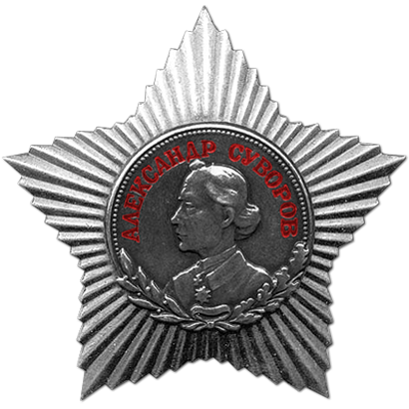
Наградной документ
Дата рождения: __.__.1913
Дата поступления на службу: __.__.1935
Воинское звание: гв. майор
Воинская часть: 34 гв. кп 9 гв. кд 3 УкрФ
Даты подвига: 31.03.1944-01.04.1944,04.04.1944,08.04.1944,10.04.1944
Наименование награды: Орден Суворова III степени
Приказ подразделения
№: 56/н от: 30.05.1944
Издан: ВС 3 Украинского фронта
Информация об архиве+

